Tutorial habilitar vínculos
Excel 2007
- Desproteja a planilha Receitas
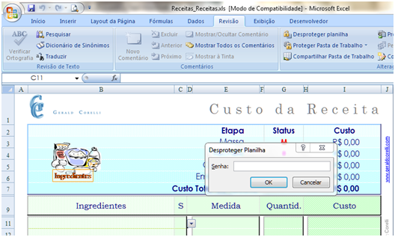
A senha é 123.
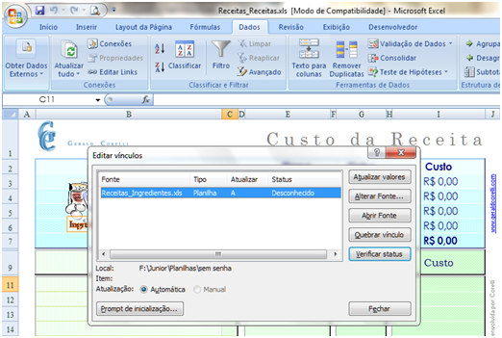
- Editando os vínculos da planilha
Clique em alterar fonte.
O Excel abrirá uma janela que permitirá que você aponte para ele onde a fonte de dados, a planilha de Ingredientes, está armazenada.
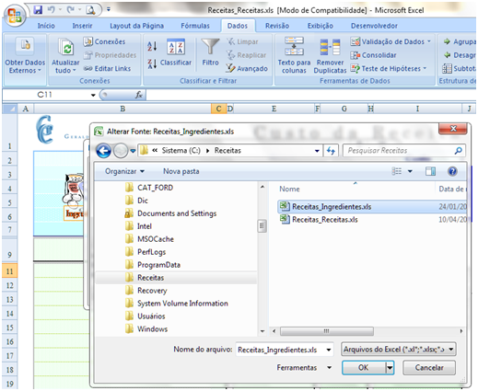
Clique na planilha Receitas_Ingredientes.xls e depois em OK.
- Verificando o status dos links
Após ter dado OK, aparecerá a janela abaixo. Se não estiver aparecendo a palavra OK ao lado do arquivo, clique no botão Verificar.
Se ela já estiver ali, basta clicar em Fechar.
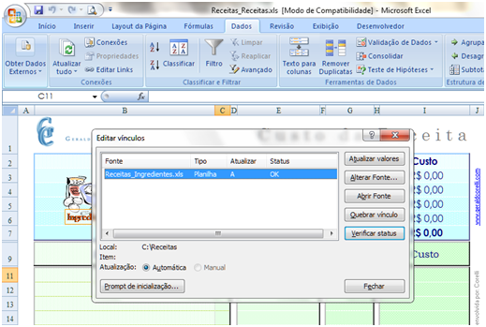
- Proteja novamente a planilha
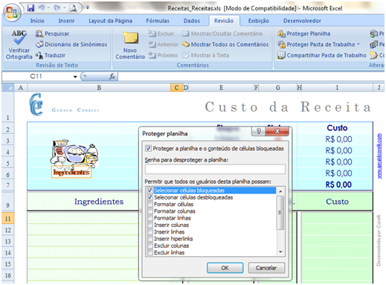
Ela é necessária para que você não digite dados por cima das fórmulas, isso ocasionaria erros e o mau funcionamento da planilha.
Coloque a senha 123, e repita quanto o Excel pedir a confirmação. Pressione OK após a confirmação.
Salve a planilha e ela está pronta para o uso.
- Atualizando vínculos
O Excel ao carregar a planilha lhe avisará que existem vínculos externos, e lhe perguntará se deseja atualizá-los.
